

|  |  |  |  |  |
| --- | --- | --- | --- | --- |
| ***Estudante:*** | | | | |
| ***Turma:1ª série*** | ***Turno: matutino*** | ***Data de Aplicação:*** | | ***4º Bimestre*** |
| ***Prof(a). Izadora Thaís Marinho de Andrade Perdomo*** | | | ***Nota Final:*** | |
| ***INÍCIO: TÉRMINO:*** | | | | |
| ***PROVA DE RECUPERAÇÃO DE REDAÇÃO*** | | | | |
| ***INSTRUÇÕES GERAIS***  1. Confira atentamente a construção da prova. Qualquer falha de impressão ou falta de folhas deve ser comunicada ao professor no prazo máximo de **15 (quinze) minutos.**  2. Inicie a prova identificando todas as páginas com seu **nome e turma.**  3. Resolva as questões nos locais correspondentes usando caneta com tinta azul ou preta. Responda a lápis somente quando determinado.  4. Utilize somente o material autorizado. É proibido o uso de qualquer tipo de corretivo; de aparelho celular.  5. Esta prova é individual. Ao término do tempo, levante o braço e aguarde o fiscal recolher a prova.  6. A posse e/ou uso de meios ilícitos para a execução da prova é(são) considerado(s) falta disciplinar grave, acarretando a atribuição de **grau ZERO.**  7. As questões indicadas com **\***são questões de desafio e correspondem a um ponto adicional.  8. Esta prova vale de **0 a 10 (dez)**  **9. Em provas de exatas é obrigatório apresentação do cálculo, para validação da questão. Caso não conste será anulada.** | | | | |

**Produção de texto - Elaboração de crônica argumentativa**

**A partir da imagem e da legenda a seguir, elabore uma crônica. Imagine que seu texto será publicado no mesmo site onde a imagem foi veiculada. Nessa crônica você deverá:**

**a)** Posicione-se em relação à imagem. Você é a pessoa na foto? É uma pessoa que observa a cena ao vivo? Um leitor do site que leu a notícia?

**b)** Narre e descreva a cena, uma pessoa que não viu a imagem deve conseguir compreender/”visualizar” a cena.

**c)** Compartilhe os sentimentos e as reflexões levantadas a partir da imagem e de sua legenda. Por exemplo, como essa pessoa foi parar ali? O que ela está vivendo e sentindo? O que o espectador sente ao observá-la?

**d)** Formule um desfecho para o seu texto. Formulações como “tudo não passou de um sonho” não serão aceitas.

|  |
| --- |
| **ATENÇÃO!**  - Na elaboração da sua crônica, considere todas as reflexões propostas pelos itens acima.  A ordem das informações do seu texto não precisa ser necessariamente a mesma desses itens.  - Lembre-se de  ir além das descrições e eventos literais. Aqui é um espaço para o seu olhar pessoal, sinta-se à vontade para dar espaço às emoções, aos sentimentos e às  reflexões. |

**e)** Dê um título para seu texto.

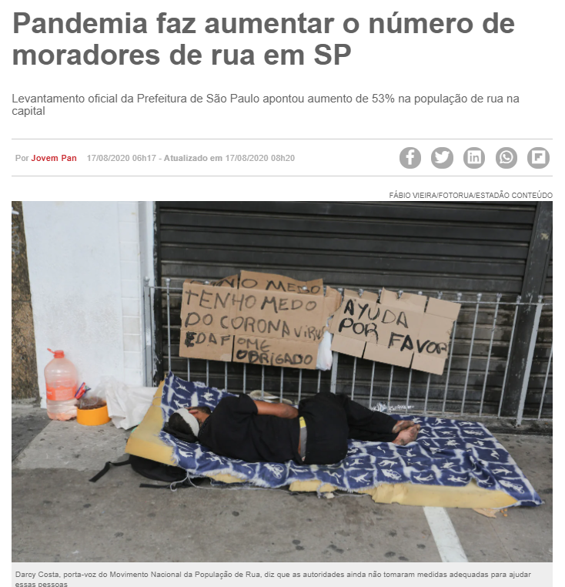

_______________________________________________________________________________________________________________________________________________________________________________________________________________________________________________________________________________________________________________________________________________________________________________________________________________________________________________________________________________________________________________________________________________________________________________________________________________________________________________________________________________________________________________________________________________________________________________________________________________________________________________________________________________________________________________________________________________________________________________________________________________________________________________________________________________________________________________________________________________________________________________________________________________________________________________________________________________________________________________________________________________________________________________________________________________________________________________________________________________________________________________________________________________________________________________________________________________________________________________________________________________________________________________________________________________________________________________________________________________________________________________________________________________________________________________________________________________________________________________________________________________________________________________________

|  |  |
| --- | --- |
| Critérios de avaliação | |
| * Apresentação do tema |  |
| * Desenvolvimento dos argumentos |  |
| * Proposição de reflexão |  |
| * Defesa de ponto de vista (com argumentação) |  |
| * Desfecho |  |

Cada critério tem peso máximo de 200 pontos.

“Se quiser ser feliz, amarre-se a uma meta, não as pessoas ou as coisas”

Faça uma excelente prova!!!

Prof.ª Izadora Thaís

Albert Einstein